Отчет о проведении мероприятий
в рамках всероссийского Дня словаря
с 9.11 по 15.11 – Был проведен конкурс кроссвордов «Неологизмы XXI века» , где ребята предлагали друг другу кроссворды с неологизмами, созданные самостоятельно. 1 место в конкурсе занял 9 класс, 2 место разделили 5 и 6 классы, 3 место – 8 класс.
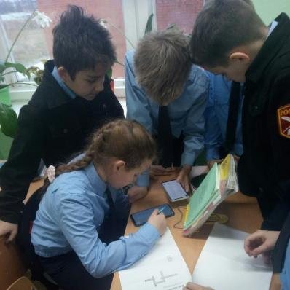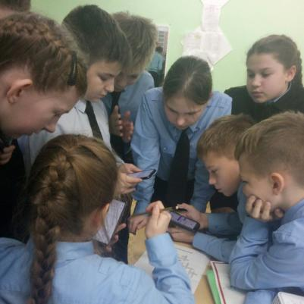
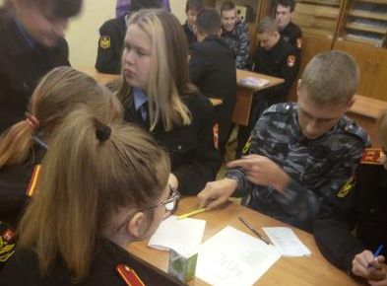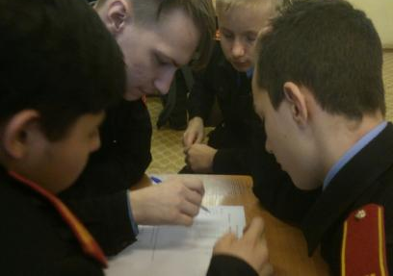
Вот такой итог подвели участники мероприятия: «Подводя итог нашему мероприятию, мы сделали вывод: мы русские люди, поэтому говорить должны по-русски!
У нас рукоделие, а не хэндмэйд. Покупки, а не шопинг. Творчество, а не креатив. Приемная , а не ресепшен. Не уикенд, а выходные. Не маркет, а рынок. Не о,кей, а хорошо. Не фейк, а фальшивка. Не страгнация, а замедление. Не толерантность, а терпимость. Так давайте не отворачиваться от русского языка , а учиться пользоваться им правильно! Словари нам в помощь!»

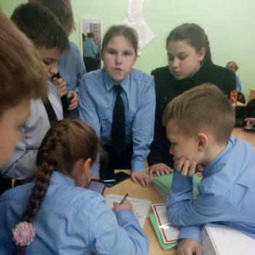
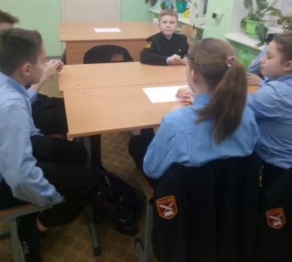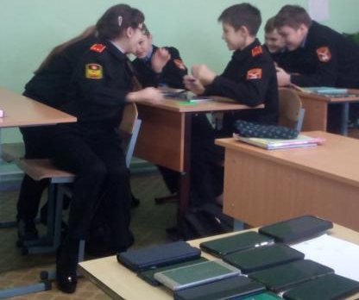

11 ноября проведена игра «Доскажи словечко» . Ученики углубились в понятия «Крылатые выражения и фразеологизмы». Победили в этом мероприятии ученики 9 класса. Наверно, это и не случайно: пятиклашкам и шестиклашкам нужно больше читать, пополнять свой словарный запас, и тогда устойчивые обороты будут им по плечу!

С 11 ноября проходил конкурс презентаций «Выставка словарей» - победители- 5 класс
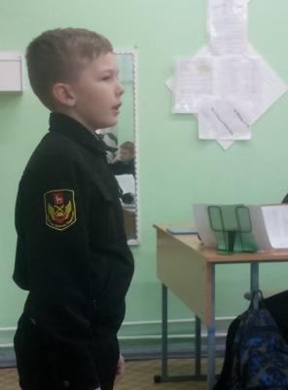
С 9.11 по 22.11 на уроках ученики знакомились с создателями словарей,

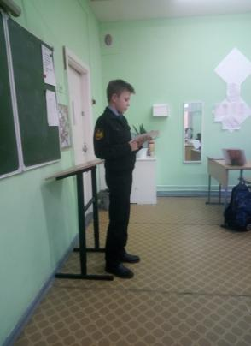
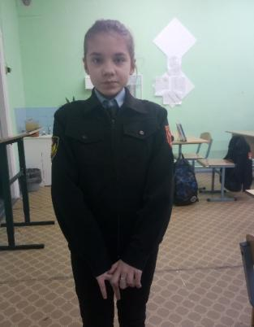

готовили сообщения об интересных фактах из жизни русской лексики.

22. 11 был дан старт конкурсу «Составление рукописного словаря терминов для ОГЭ, ЕГЭ» (по выбранным предметам для сдачи ОГЭ, ЕГЭ), итоги будут подведены 22.12.2020 г. Этот конкурс поможет выпускникам подготовиться к сдаче выпускных экзаменов.
На 22 ноября был назначен конкурс на лучшего знатока терминов школьной программы. Однако мероприятие не было проведено из-за болезни многих преподавателей. Возможно его реализовать в рамках проведения ежегодного школьного Дня науки.
